**《跳绳：两脚依次跳》学习指南**

**一、学习目标：**

1.通过学习，掌握两脚依次跳绳的动作方法，明确动作要领,发展上下肢协调、灵敏及良好的身体控制能力。

2.培养果断机敏、坚持不懈的良好品质。

**二、学习步骤：**

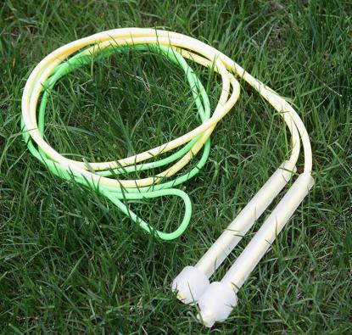**活动1：**准备一根长度合适的跳绳.

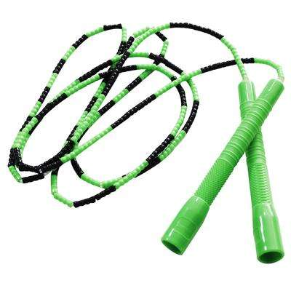绳子的测量方法：如图所示↓

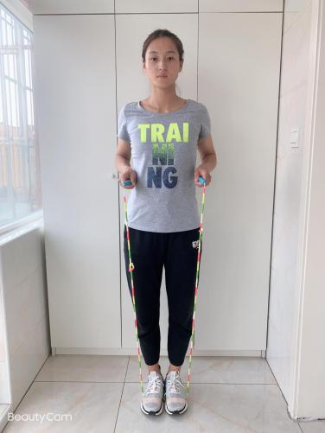 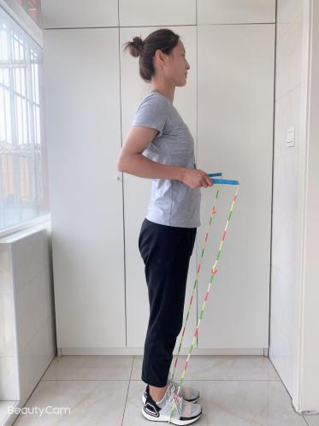

**活动2：**跟随视频进行热身活动

（1）伸展运动

（2）肩部运动

（3）腹背运动

（4）跳跃运动

**活动3：**观看视频：两脚依次跳完整动作教学视频

（1）观看精彩视频

（2）摇绳动作的方法与讲解

（3）交换跳脚下动作的讲解与练习

（4）徒手连贯动作的讲解与练习

（5）分解动作模仿练习

（6）完整动作练习

**活动4：**跟随视频中的教师示范进行练习活动

**活动5：**跟随视频进行放松拉伸

（1）调整呼吸

（2）肩背拉伸

（3）腰部拉伸

（4）大腿后侧拉伸

**三、锻炼要求及注意事项：**

1.穿运动服和运动鞋，准备一根长度合适的跳绳，在家中或户外的平整场地上进行。

（1）跳绳的长度：单脚踩住绳，两端拉到胸口到肚脐眼的位置。

（2）握绳的方法：握在绳柄中后端。再者两手心不可朝上，尽量向下或者相对、 手心朝下更能发力。

（3）手上技术要点：两手上臂贴近身体，手腕用力，减少绳运行周长。

2.充分热身，防止运动损伤。

3.练习结束后要进行放松拉伸，防止肌肉过度疲劳。